ХІД УРОКУ

- Організаційний етап.

Привітання.
Фіксація відсутніх учнів.
Перевірка готовності учнів до уроку.
Перевірка готовності до уроку кабінету.
Перевірка наявності обладнання до уроку.

- Актуалізація опорних знань.

- Що таке алгоритм? Для кого складаються алгоритми?
- Пригадайте системи команд виконавців ЧЕРЕПАШКА і ВОСЬМИНІЖКА.
- Наведіть приклади алгоритмів з оточуючого життя, з навчальних предметів.

- Мотивація навчальної діяльності. Повідомлення теми, мети, завдань уроку.

Отже, сьогодні ми познайомимося з поняттям «алгоритм», навчимося складати блок-схеми обчислювальних алгоритмів.

- Сприймання і усвідомлення нового навчального матеріалу.

У попередніх класах ми з вами навчилися складати алгоритми для виконавців САДІВНИК, НАВАНТАЖУВАЧ, ЧЕРЕПАШКА, ВОСЬМИНІЖКА.
Давайте пригадаємо основні означення і правила, якими ви користувалися при складанні алгоритмів.

Алгоритм – це послідовність команд, що визначає, які дії і в якому порядку потрібно виконати, щоб досягти поставленої мети.

Алгоритми призначені для виконавців і можуть містити лише ті команди, які ці виконавці можуть виконати.

Для опису логічно зумовленого ходу виконання дій при складанні будь-якого алгоритму використовуються одні й ті самі елементи, що називаються базовими структурами.

Початок або Кінець
Виконання обчислень

Введення чи Виведення даних
Умова

Лінійними алгоритмами називаються алгоритми, в яких кожна команда виконується обов'язково, послідовно і тільки один раз.  У таких алгоритмах кожна команда виконує певну дію. | 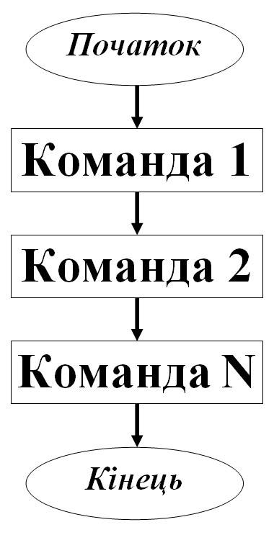

Алгоритмом з розгалуженням називаються алгоритми, в яких в залежності від умови виконується один чи інший набір команд.  Команда, в якій перевіряється умова, є командою розгалуження.  У таких алгоритмах кожна команда, яка виконується, виконується тільки один раз.  Але є команди, які не викопуються жодного разу. Це залежить від результату виконання команди перевірки умови. А результат перевірки умови залежить від того, з якими даними виконується алгоритм. | 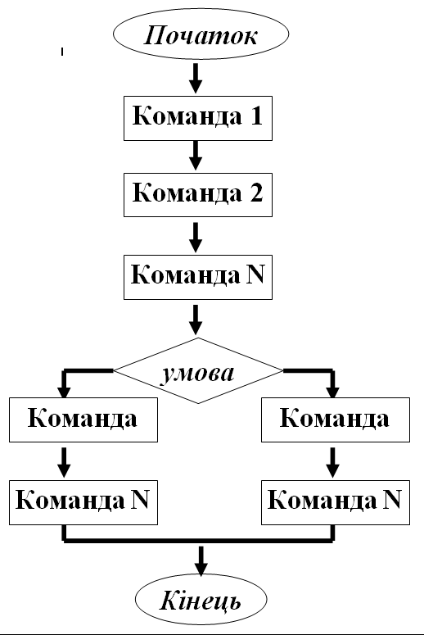

Повне розгалуження | Неповне розгалуження
Якщо <Умова>  <Послідовність команд 1> Інакше  <Послідовність команд 2> Все | Якщо <Умова>  <Послідовність команд> Все
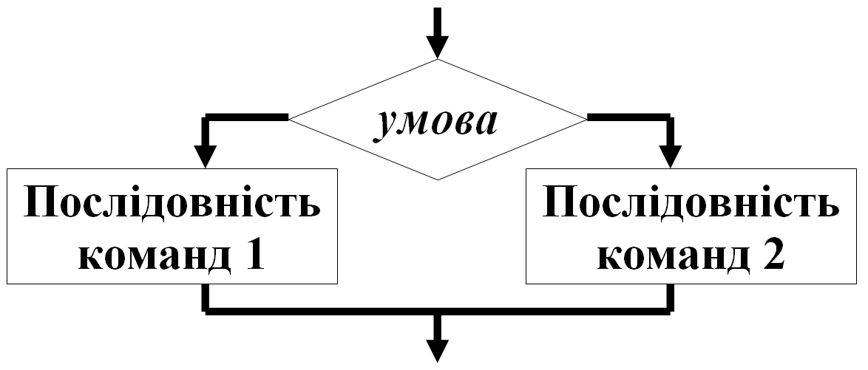 | 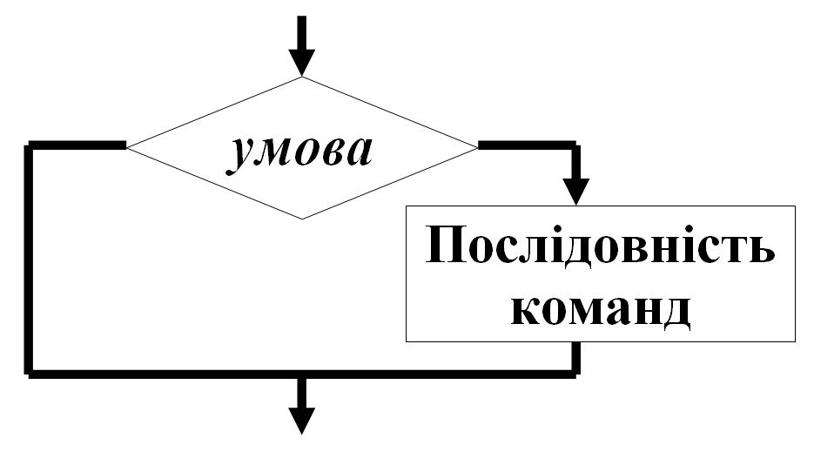

Циклічним називаються процеси, в яких дії повторюються в одній і тій самій послідовності.  Нагадаємо, що одна або кілька команд алгоритму, які можуть виконуватися більше одного разу, називається циклом.  Алгоритми, які містять цикли, називаються алгоритмами з циклами. | 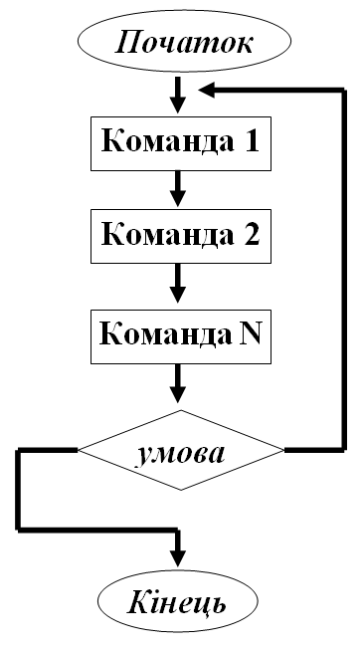

Цикл з передумовою | Цикл з післяумовою
Повтори поки <Умова>  <Команди тіла циклу> Все | <Команди тіла циклу>  Повтори поки <Умова> Все
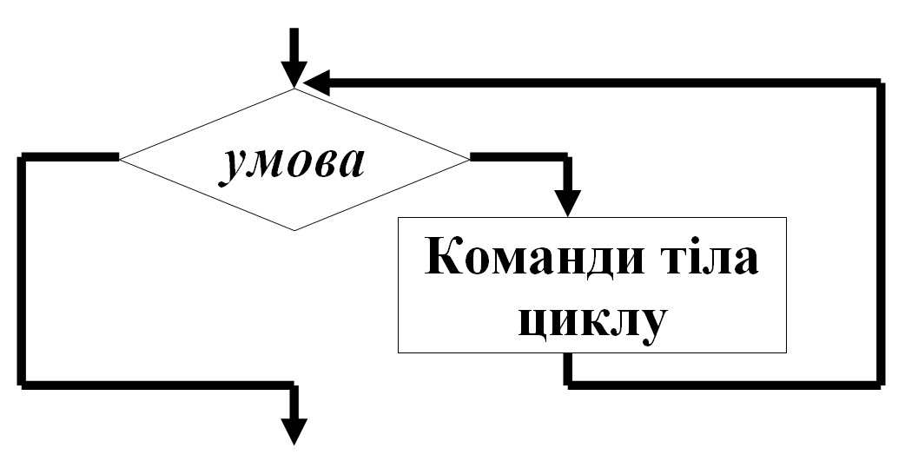 | 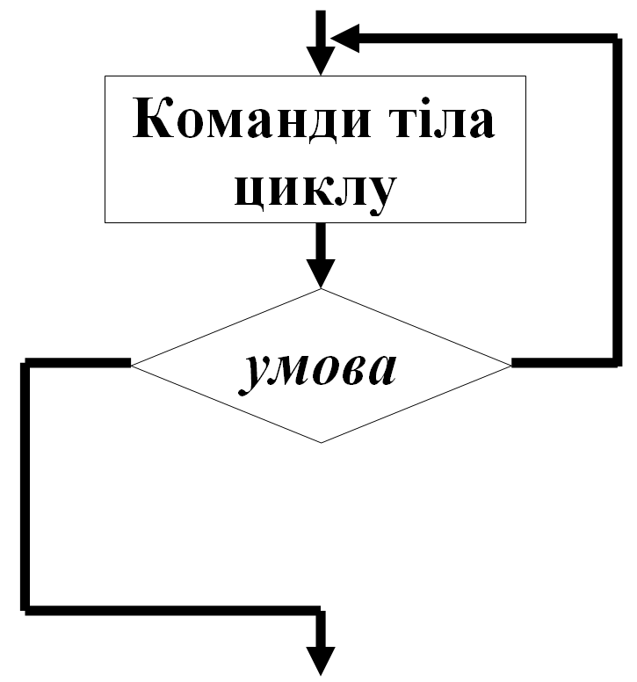

Серед команд алгоритму може бути команда присвоювання. Її загальний вигляд такий:
<ім'я змінної>:=<число, ім'я змінної або арифметичний вираз> її призначення – запам'ятати певне значення або результат обчислення.
Наприклад: х:=2; а:=–4,6; у:=х; t:=4*5+22; сума:=сума+1.

Ім'я змінної може містити літери латинського і українського алфавітів, цифри, але цифра не може бути першим символом імені.

:= – знак присвоєння;
* – знак множення;
/ – знак ділення.

Лінійні алгоритми
Розглянемо задачу на складання лінійного алгоритму для обчислення значення виразу.

Задача 1. Скласти алгоритм для обчислення значення виразу а–b*с, де а, b, с – дійсні числа.

Складатимемо цей алгоритм для виконавця, який уміє виконувати арифметичні дії з дійсними числами і запам'ятовувати результат.

Алгоритм розв’язання задачі 1 у словесній формі |  | Блок-схема алгоритму задачі 1
- Задати значення змінних а, b, с.  - Обчислити значення виразу b*с і результат присвоїти (запам'ятати як значення) змінній х.  - Обчислити значення виразу а–х і результат присвоїти змінній у.  - Повідомити значення змінної у.  - Закінчити виконання алгоритму. | - Задати значення змінних а, b, с.  - х:=b*с  - у:=а–х  - Повідомити значення змінної у.  - Закінчити виконання алгоритму. | 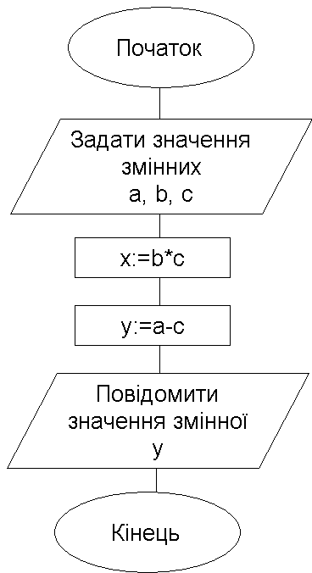

Алгоритми з розгалуженням
Ви знаєте, що алгоритм може містити команду, в якій перевіряється умова і, залежно від результату перевірки цієї умови (Так або Ні), виконуються різні послідовності команд. Така команда називається командою розгалуження.

Задача 2. Скласти алгоритм для обчислення значення виразу (а–b)/(с–d), де а, b, с, d – дійсні числа.

Ця задача відрізняється від попередньої тим, що вираз містить дію ділення. А дія ділення в математиці особлива – її не завжди можна виконати. У даній задачі значення виразу не можна обчислити, якщо значення виразу с–d дорівнюватиме нулю. Під час складання алгоритму розв'язання задачі треба врахувати і цей випадок.
Складатимемо цей алгоритм для виконавця, який уміє виконувати арифметичні дії над дійсними числами, порівнювати дійсні числа і запам'ятовувати результат.

Алгоритм розв’язання задачі 2 у словесній формі | Блок-схема алгоритму задачі 2
- Задати значення змінних а, b, с, d.  - х:=с–d.  - Якщо х=0, то повідомити «Вираз значення не має: ділення на нуль» інакше у:=а–b.  - z:=у/х.  - Повідомити значення змінної z.  - Закінчити виконання алгоритму. | 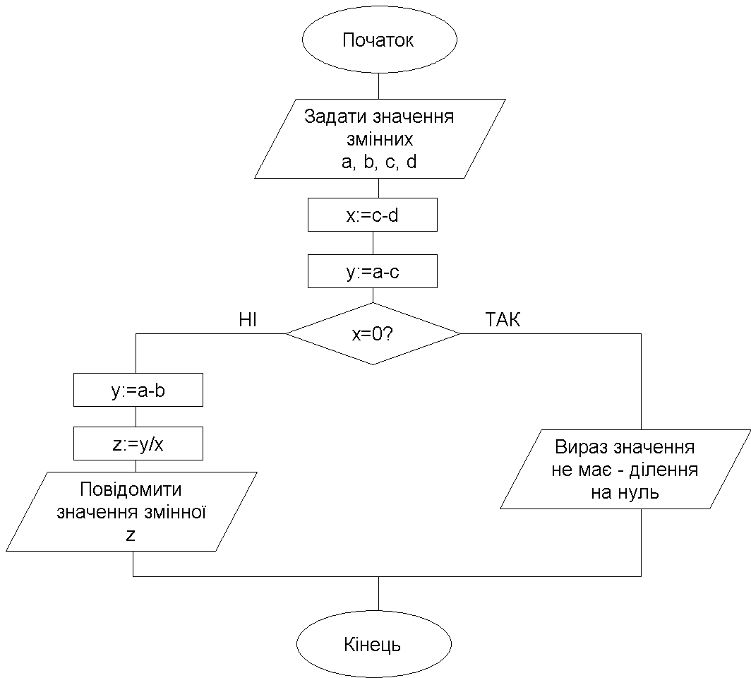

Робота учнів над вправами по застосуванню знань.

Інструктаж з техніки безпеки.

Практична робота.
На вибір вчителя
Виконати інтерактивні вправи
http://portfoliomarian.ucoz.com/publ/7_klas/najprostishi_linijni_algoritmi_ta_algoritmi_z_povtorennjam/6-1-0-67
або
Створити алгоритми за допомогою блок-схем в програмі Libre Office Writer.

Варіант 1.
Дано вираз a–b*c. Виконайте алгоритм для таких значень змінних:

1 | a=3; b=4; с=–2
2 | a=–5,1; b=14; с=–0,2
3 | а=–15; b=4,2; с=0

1 | Команда | Результат виконання
1 | Задати значення змінних a, b, c | a=3, b=4, c=–2
1 | x:=b*c
1 | y:=a–x
1 | Повідомити значення змінної y

2 | Команда | Результат виконання
2 | Задати значення змінних a, b, c | a=–5,1, b=14, c=–0,2
2 | x:=b*c
2 | y:=a–x
2 | Повідомити значення змінної y

3 | Команда | Результат виконання
3 | Задати значення змінних a, b, c | a=–15, b=4,2, c=0
3 | x:=b*c
3 | y:=a–x
3 | Повідомити значення змінної y

Варіант 2.
Дано вираз (а–b)/(с–d). Виконайте алгоритми для різних значень змінних а, b, с, d.

1 | а=5; b=6; с=–3; d=5
2 | а=2,5; b=–4,2; с=12,15; d=7,15
3 | а=12,3; b=–1; c=–8,2; d=–8,2

1 | Команда | Результат виконання
1 | Задати значення змінних a, b, c, d | a=5, b=6, c=–3, d=5
1 | x:=c–d
1 | x=0? | Ні
1 | y:=a–b
1 | z:=y/z
1 | Повідомити значення змінної z

2 | Команда | Результат виконання
2 | Задати значення змінних a, b, c, d | a=2,5, b=–4,2, c=12,15, d=7,15
2 | x:=c–d
2 | x=0? | Ні
2 | y:=a–b
2 | z:=y/z
2 | Повідомити значення змінної z

3 | Команда | Результат виконання
3 | Задати значення змінних a, b, c, d | a=12,3, b=–1, c=–8,2, d=–8,2
3 | x:=c–d
3 | x=0? | Так
3 | Вираз значення не має – ділення на 0

Релаксація.

Підсумок уроку.

- Що таке алгоритм? Охарактеризуйте основні базові алгоритмічні структури.

Домашнє завдання.

Вивчити тему «Алгоритми й основні алгоритмічні структури. Складання обчислювальних алгоритмів».
Виконати алгоритми для значень змінних.

